**помещение № 1 раздевалка бассейна**

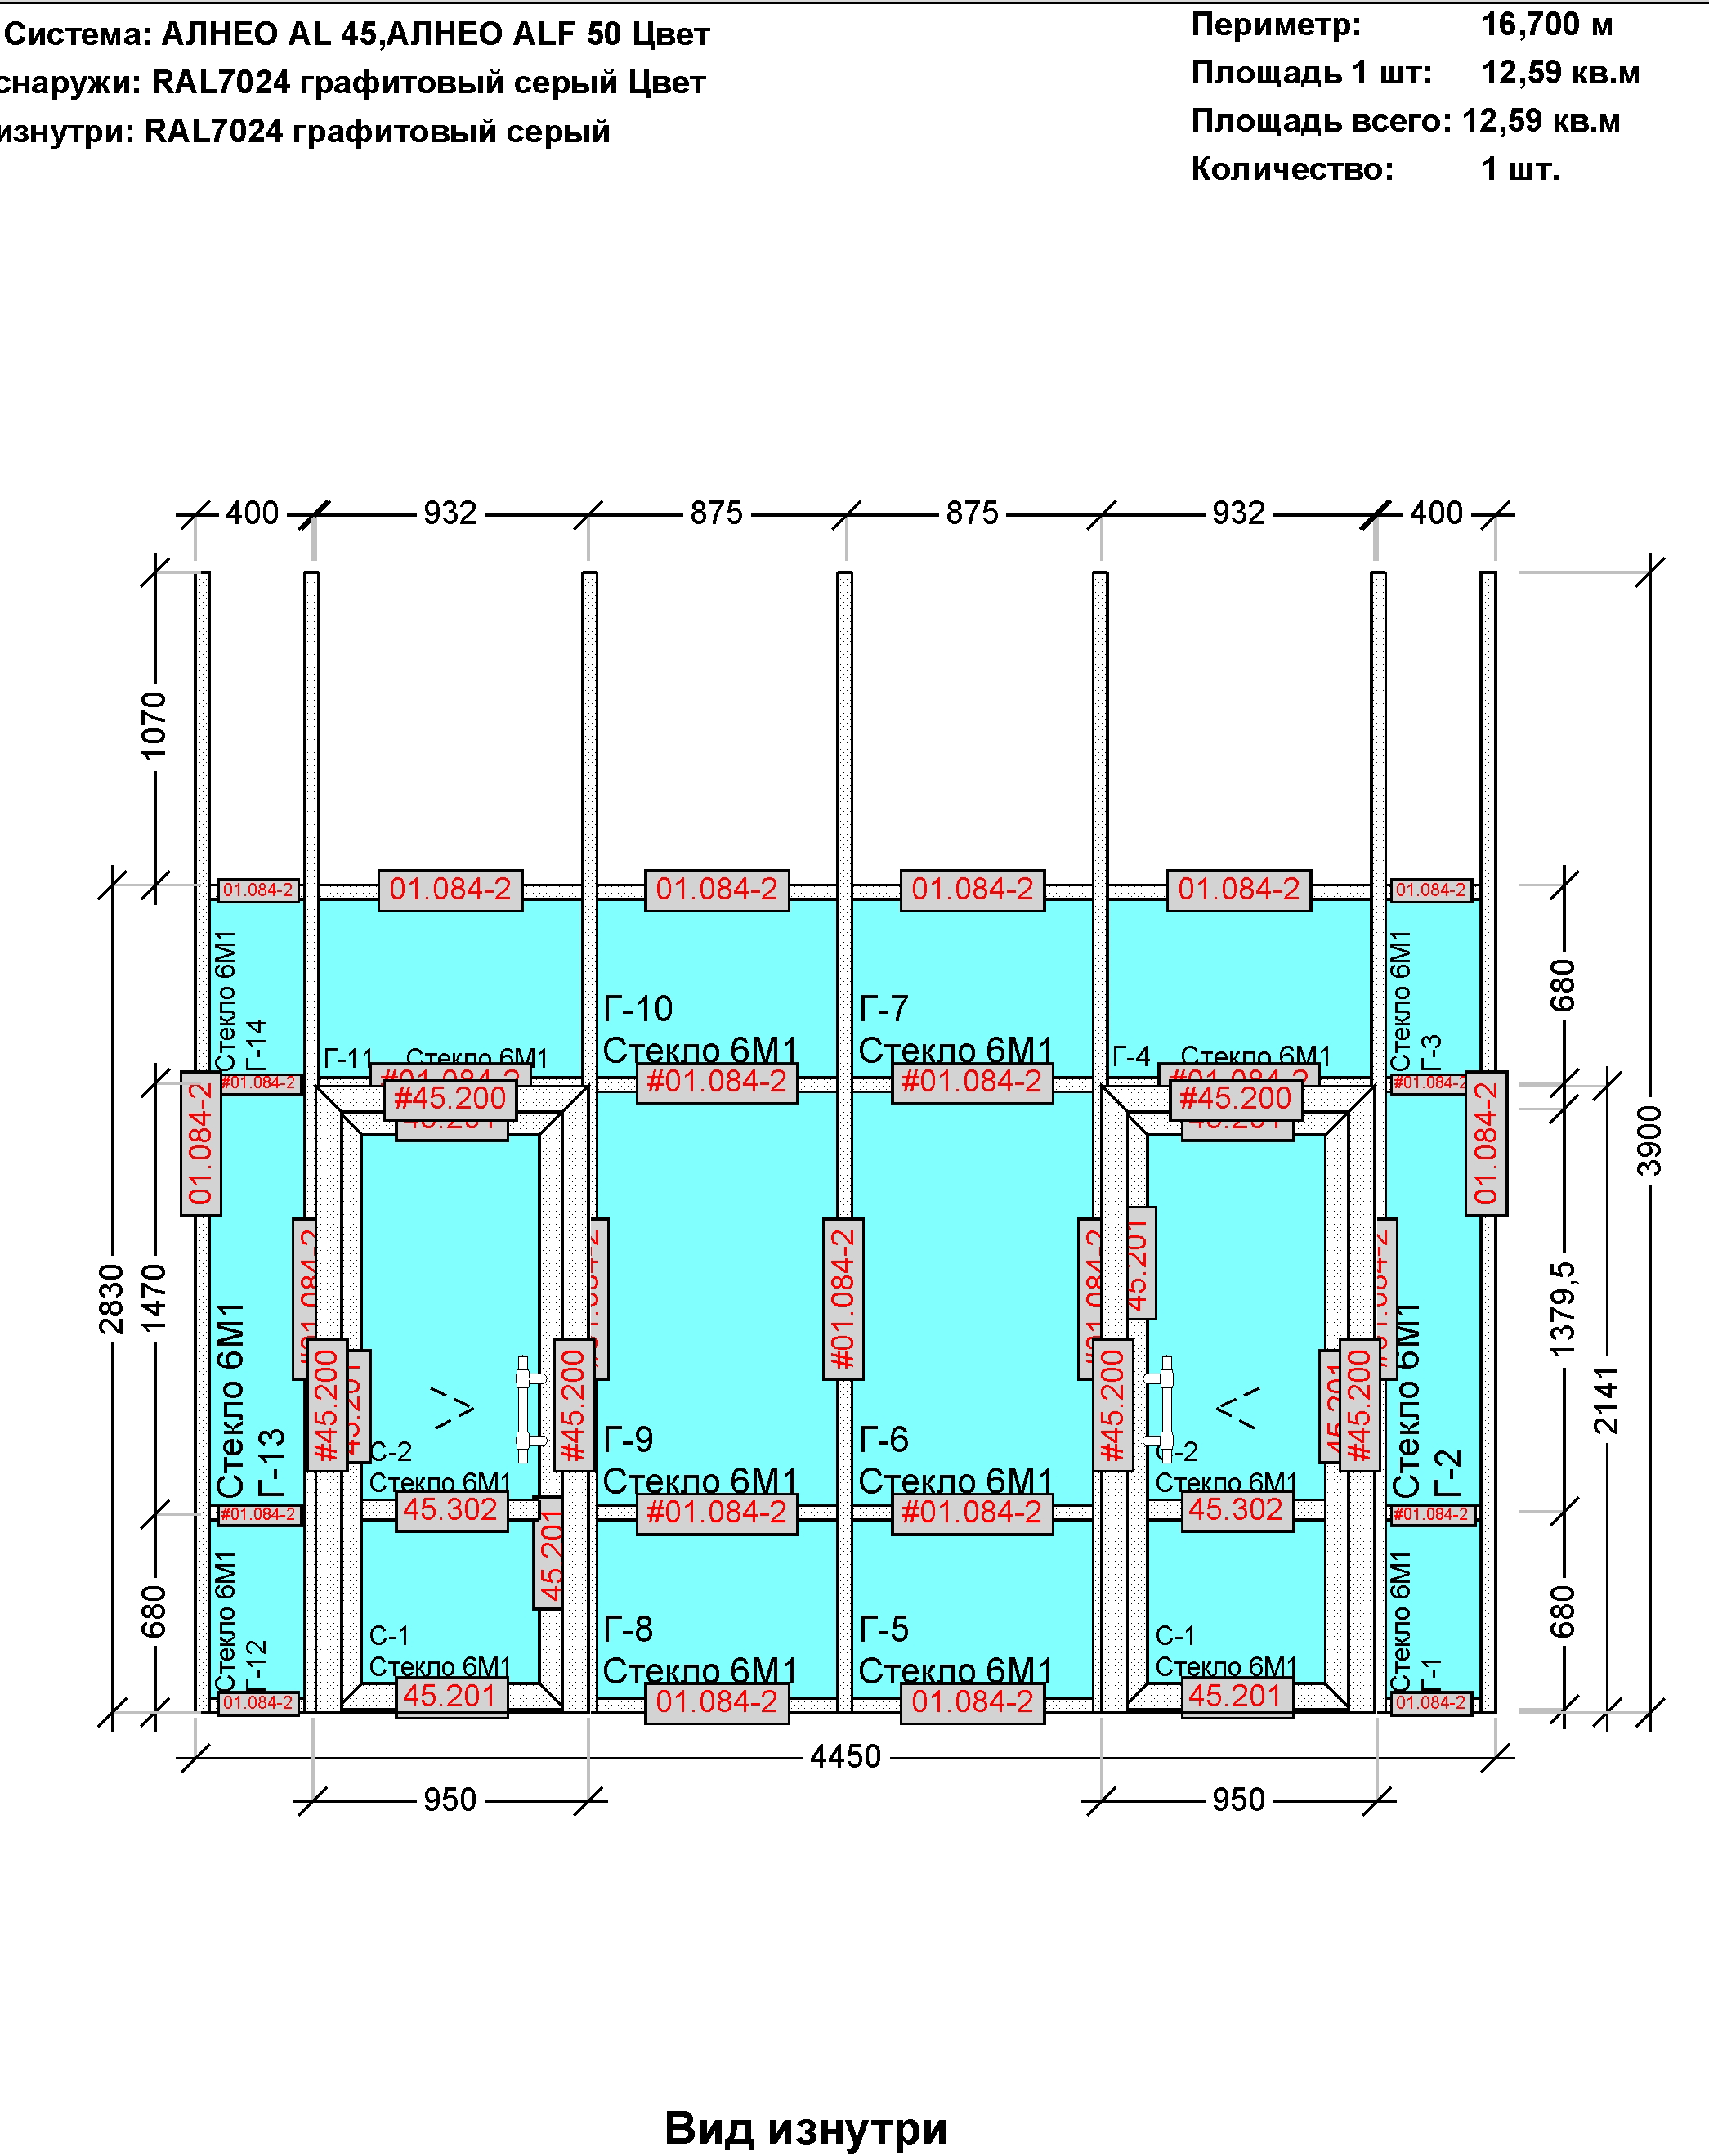

**коридор 1 этажа № 53 административного корпуса**

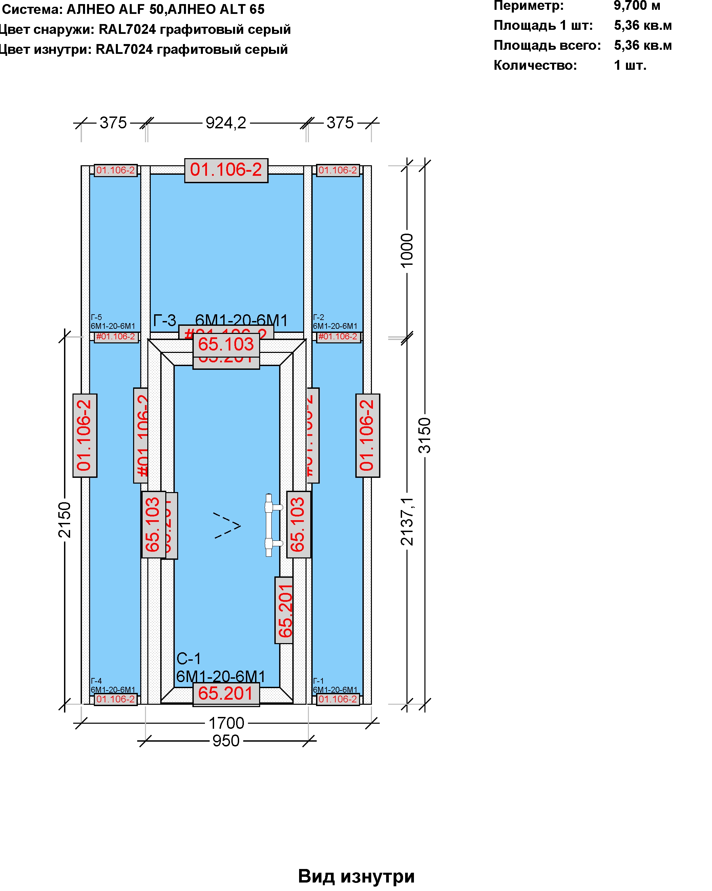

**коридор 1 этажа № 60 административного корпуса**

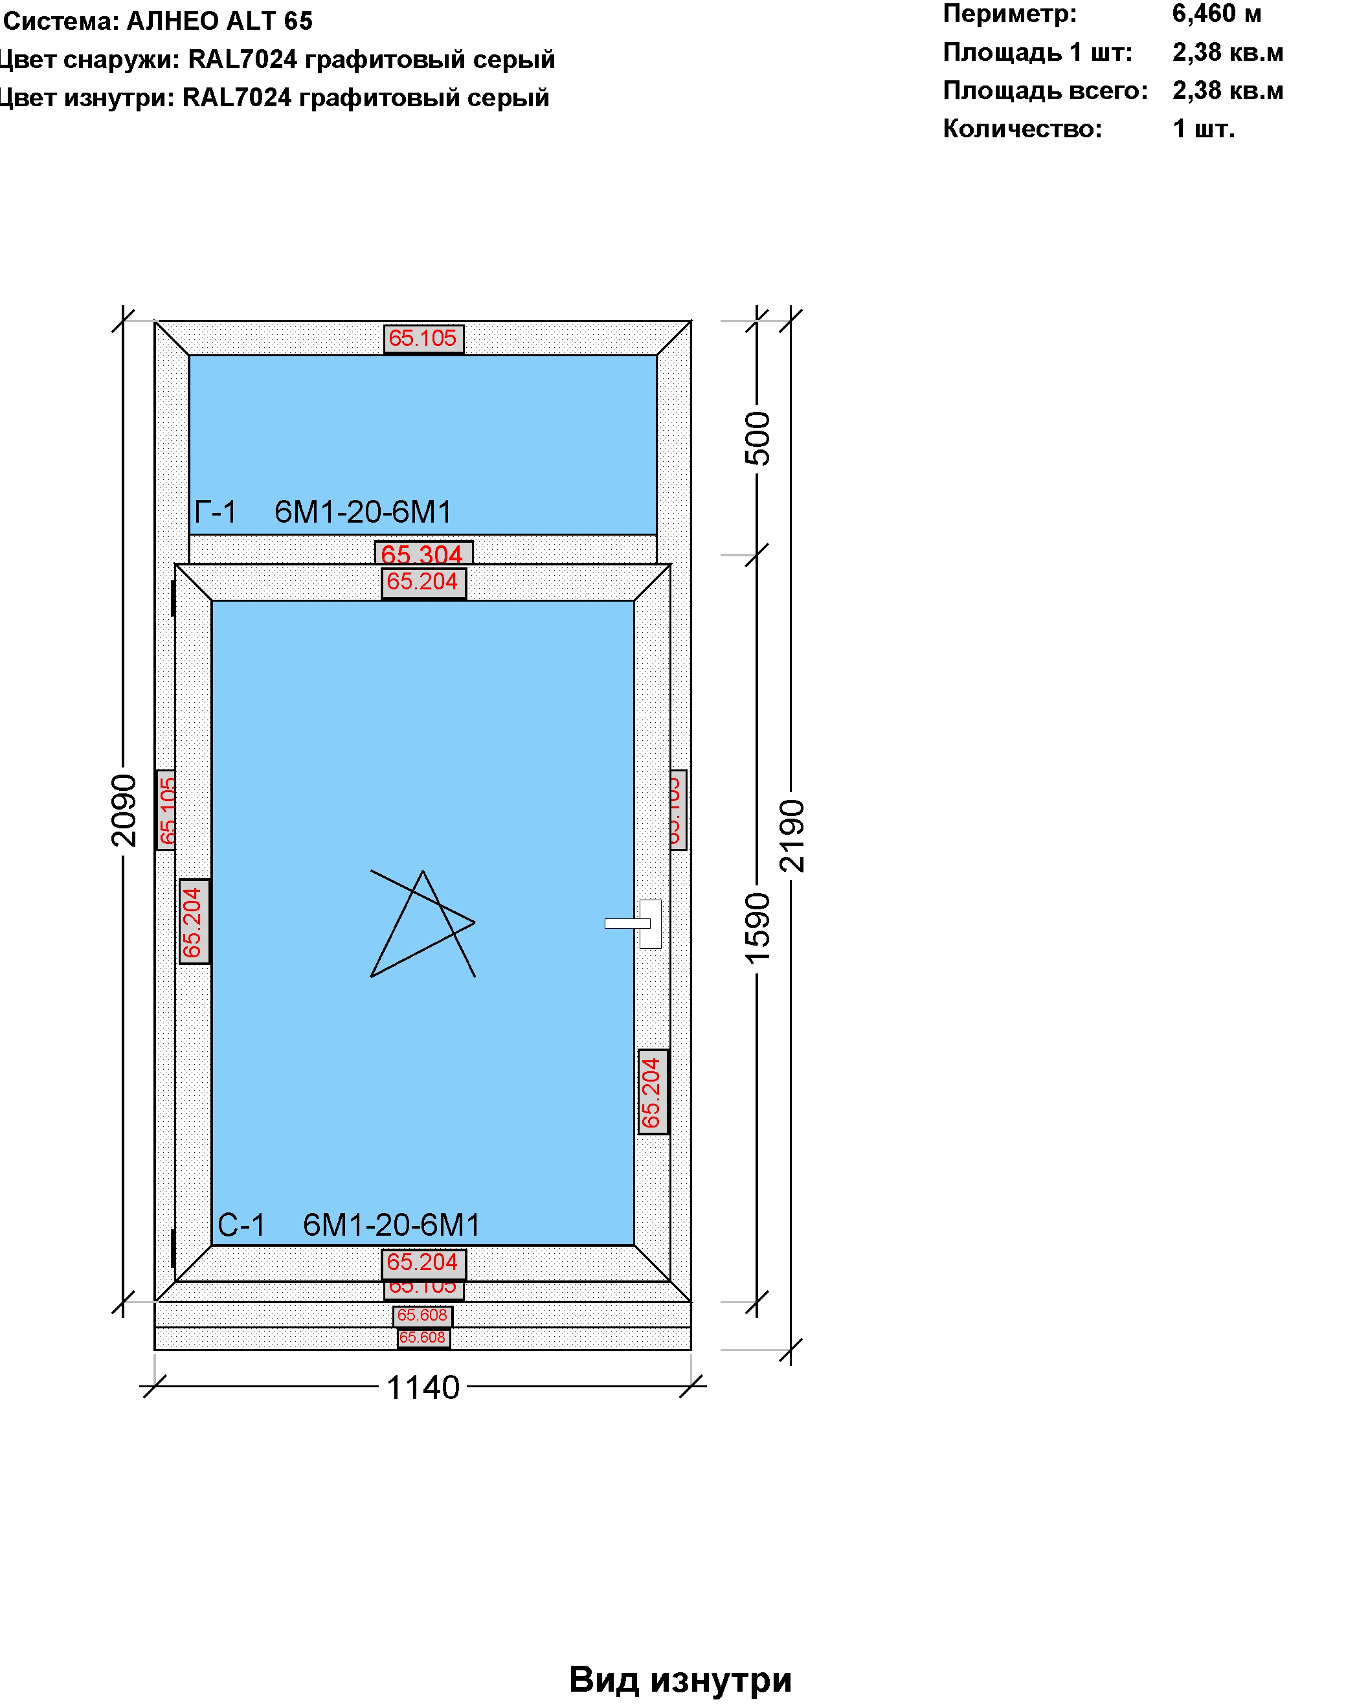

**административный корпус детского центра**

